1. Прийти на пару.
2. Получить ссылку на Яндекс диск.

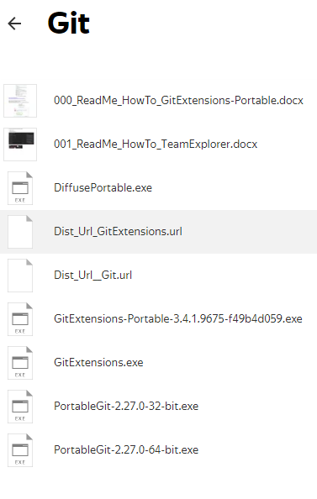

1. Создать папку на диске C\\:D.

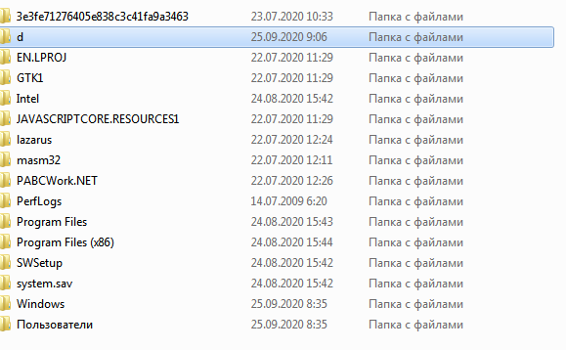

1. Перейти по ссылке и скачать GitExtention и GitPortable с инструкцией в папку.
2. Распаковать GitExtention и GitPortable.

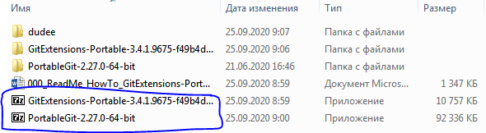

1. Находим в папке Ярлык Git и запускаем его.

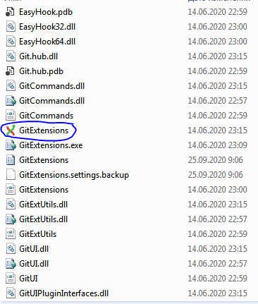

1. В хедере находим пункт GitHub и выбираем пункт клонировать.



1. Выбираем репозиторий, папку в которую будем клонировать, выбираем https.

